电力拖动自动控制系统-运动控制系统(_阮毅_陈伯时)课后答案包括思考题和课后习题 - 综合课件 - 道客巴巴 <http://www.doc88.com/p-3991037865158.html>

1.2013哈工大继续教育作业题答案——电气工程31 <http://3y.uu456.com/bp-e1b0fa03cc7931b76sce1sd9-1.html>

第六章

1. 凸极同步发电机和隐极同步发电机空载时，气隙磁场沿圆周分布波形与哪些因素有关？

答：由磁路的欧姆定律知,电机气隙磁通沿圆周的分布情况取决于励磁磁势F在气隙空间的分布和磁路的磁阻Rm。由于凸极发电机的励磁绕组是集中绕组，极弧的形状（即磁路的磁阻阻Rm）影响气隙磁场沿圆周分布波形。隐极发电机，由于气隙均匀，沿气隙圆周各点磁阻相同，每极范围内安放励磁绕组部分，即励磁磁势F影响气隙磁场沿圆周分布波形。

2.试述短距系数和分布系数的物理意义，为什么这两系数总是小于或等于1？

答：短距系数物理意义是：短距线匝电动势Et(y<t)（为构成线匝的两导体有效边电动势相量和）与整距线匝电动势(为构成线匝的两导体有效边电动势代数和)的比值，即：



分布系数物理意义是：线圈组各线圈分布在若干个槽时电动势相量和Eq(q>1)和对各线圈都集中在同一槽 时电动势代数和Eq(q=1)的比值，即 ;

由数学知：相量和总是小于（或等于）其代数和，即及, 故其比值 即及总是小于1.

3. 一个整距线圈的两个边，在空间上相距的电角度是多少?如果电机有p对极，

那么它们在空间上相距的机械角度是多少?

答：整距线圈两个边在空间上相距的电角度为；电机为p对极时，在空间上相距的机械角度为。

4. 在交流发电机定子槽的导体中感应电动势的频率、波形、大小与哪些因素有关？这些因素中哪些是由构造决定的，哪些是由运行条件决定的？

答： (1) 频率频率f与磁极对数p和发电机的转速n有关，p是由构造决定，n是由运行条件决定。**要注意频率的定义，区分空间矢量与时间相量。**

（2） 波形与电机气隙磁通密度沿气隙圆周分布的波形有关，它由电机结构决定。

（3）大小：

导体电动势Ec大小与频率f及每极磁通Φ有关，f及Φ由电机的运行条件决定。

5. 交流发电机定子电枢绕组相电动势的频率、波形和大小与哪些因素有关？这些因素中哪些是由构造决定的，哪些是由运行条件决定的？

答： (1)频率 ：同上题（同槽导体感应电动势的频率）

(2)波形：与绕组结构（是短距还是整距绕组，是分布还是集中绕组）有关，由构造决定。

(3)大小： 

相绕组电动势大小与频率f、一条支路匝数N、绕组系数Kw及每极磁通Φ有关，其中N、Kw由构造决定，f、Φ由运行条件决定。

6. 试从物理和数学意义上分析，为什么短距和分布绕组能削弱或消除高次谐波电动势？

答： 因谐波电动势，欲要消除或削弱某次谐波电动势，只需使某次谐波的短距系数或分布系数为零（或很小）即可。

如短距绕组，欲消除υ次谐波，可令，得,即其节距只需缩短υ次谐波的一个节距。

欲消除5次谐波电动势，取节距.由图(a)知，此时线圈的两个有效边在5 次谐波磁场中，正处于同一极性的相同磁场位置下，因此，两有效边的5 次谐波电动势恰好抵消。

通过计算可得：, , , 等，可知采用短距绕组后基波电动势也有所削弱，但谐波电动势削弱程度远远超过基波电动势。

又如分布绕组，可取q=2,算出, , , 等，可知：采用分布绕组，基波电动势也有所削弱，但谐波电动势削弱程度远远超过基波电动势。从波形图(b)可看出，本来相邻两线圈电动势波形为不同相的梯形波，其合成后的波形比原梯形波更接近于正弦波。

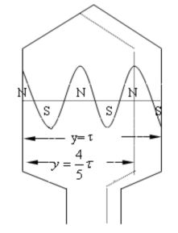 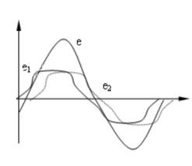

1. (b)

7. 同步发电机电枢绕组为什么一般不接成△形，而变压器却希望有一侧接成△接线呢？

答：同步发电机无论采用Y接线还是△接线，都能改善线电动势波形，而问题是接△接线后，△接的三相线圈中，会产生3次及3 的奇次倍谐波环流，引起附加损耗，使电机效率降低，温升升高，所以同步发电机一般不采用△接来改善电动势波形。而变压器无论在哪一侧接成△接，都可提供 3次谐波励磁电流通路，使主磁通波形为正弦波，感应的相电动势为正弦波，改善变压器相电动势的波形。

8. 交流电机单相磁动势的性质、它的幅值大小、幅值位置、脉动频率各与哪些因素有关？这些因素中哪些是由构造决定的，哪些是由运行条件决定的？

答： 幅值 

单相绕组基波磁动势幅值大小： 与一条支路匝数N、绕组系数Kw1、磁极对数p及相电流I有关，其中N、Kw1及p 由构造决定，I由运行条件决定。

幅值位置： 恒于绕组轴线上，由绕组构造决定。

频率： 即为电流频率，由运行条件决定。

9. 交流电机三相合成基波圆形旋转磁动势的性质、它的幅值大小、幅值空间位置、转向和转速各与哪些因素有关？这些因素中哪些是由构造决定的，哪些是由运行条件决定的？

答：幅值 

三相合成基波圆形旋转磁动势幅值大小，其决定因素与单相基波磁动势同。

空间位置：沿气隙圆周旋转。当哪相电流最大，三相合成基波圆形旋转磁动势就转至哪相绕组轴线上，绕组由构造决定，电流由运行条件决定。

转速： 

转速与电流频率f及磁极对数p 有关，p由构造决定，f由运行条件决定。

转向： 与电流相序有关（与电流相序一致），由运行条件决定。

10. 定子表面在空间相距。电角度的两根导体，它们的感应电动势大小与相位有何关系?

答；定子表面在空间相距电角度的两根导体，它们的感应电动势的波形相同，其基波和各次谐波电动势的大小分别相等。基波电动势的相位差为电角度，且空间上超前(沿转子转向空间位置在前)的导体，其基波电动势的相位是滞后的。

11. 为了得到三相对称的基波感应电动势，对三相绕组安排有什么要求?

答：三相绕组的构成(包括串联匝数、节距、分布等)应相同，且三相绕组轴线在空间应分别相差电角度．

12. 绕组分布与短距为什么能改善电动势波形?若希望完全消除电动势中的第次谐波，在采用短距方法时，y应取多少?

答：绕组分布后，一个线圈组中相邻两个线圈的基波和次谐波电动势的相位差分别是和电角度(为槽距角)，这时，线圈组的电动势为各串联线圈的电动势的相量和，因此一相绕组的基波和谐被电动势都比集中绕组时的小。但由于谐波电动势的相位差较大，因此，总的来说，一相绕组的谐波电动势所减小的幅度要大于基波电动势减小的幅度，谐波电动势相对减少，使电动势波形得到改善。

绕组短距时，——个线圈的两个线圈边中的基波和谐波(奇数次)电动势都不再相差，因此，基波电动势和谐波电动势也都比整距时减小。合理短距时，对基波，因短距而减小的空间电角度是较小的，因此基波电动势减小得很少；但对次谐波，短距减小的则是一个较大的角度(是基波的倍)，因此，总体而言，两个线圈边中谐波电动势相量和的大小就比整距时的要小得多，因为谐波电动势减小的幅度大于基波电动势减小的幅度，所以可使电动势波形得到改善。

若要完全消除第次谐波，y应取为(为极距)。

13.     试述双层绕组的优点，为什么现代交流电机大多采用双层绕组(小型电机除外)？

答：采用双层绕组时，可以通过短距节省端部用铜量(叠绕组时)，或者减少线圈组之间的联线(波绕组时)。更重要的是，可以同时采用分布和短距来改善绕组电动势和磁动势的波形。因此，现代交流电机大多采用双层绕组。

14. 试说明一个脉振磁场可以分解成两个大小相等、转速相同、转向相反的旋转磁场。

答：因为

等式右边为两个大小相等、转向相反的旋转磁动势，且转速相同。

15. 试说明一个圆形磁场可以用两个在时间上和在空间上相差90度的等幅脉振磁场来表示。

答：因为

显然上式第一项和第二项均为脉振磁动势，且在空间上和时间上均相差

16. 额定转速为每分钟3000转的同步发电机，若将转速调整到3060转/分运行，其它情况不变，问定子绕组三相电动势大小、波形、频率及各相电动势相位差有何改变？

答：本题题意为转速升高(升高倍)

（1）频率 

f∝n (p=c), 故频率增加1.02倍。

(2) 大小



 (N、kw、Φ0=C),电动势增加1.02倍。

（3） 波形和各相电动势相位差不变，因它们与转速无关。

17. 有一台三相异步电动机，2P=2，n=3000转/分，Z=60，每相串联总匝数N=20，fN=50赫，每极气隙基波磁通=1.505韦，求：

（1）       基波电动势频率、整距时基波的绕组系数和相电动势；

（2）       如要消除5次谐波，节距y应选多大，此时的基波电动势为多大？

解：(1) 基波电动势频率



极距



每极每相槽数



槽距角



整距绕组基波短距系数



基波分布系数



基波绕组系数



基波相电动势



(2) 取



用空间电角度表示节距



基波短距系数 

基波相电动势 

18. 若在对称的两相绕组中通入对称的两相交流电流，，试用数学分析法和物理图解法分析其合成磁动势的性质？

答：由数学分析：（以基波合成磁动势为例）

由单相绕组磁动势幅值知：由于两相绕组匝数相同，两相电流大小相等，故两相绕组磁动势幅值相等，其表达式分别为：



所以：



故为旋转磁动势。

由图分析：假设电流由首端流入为正⊕

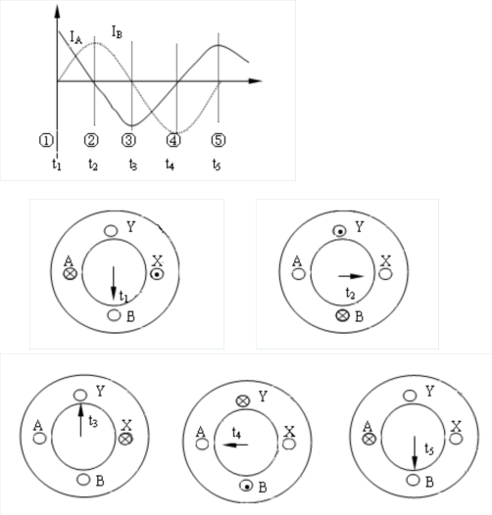

可见，合成磁动势为旋转磁动势（转向由电流超前相iA转到滞后相iB）。

19. 有一三相对称 交流绕组，通入下列三相交流电流：

（1）

（2）

（3）

定性分析其合成磁动势的性质（包括转向）。

答： （1）iA、iB、iC为三相对称电流，则三相对称绕组通入三相对称电流产生圆形旋转磁动势，转向与相序一致（A-B-C）。

（2）原三相电流正方向如图（a）所设：

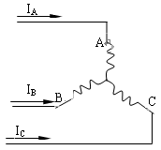 

（a） （b）

因iC=0, W相相当于开路，则A、B两相绕组串联，又iA= -iB，则A、B两相电流方向如图（b）所示。它相当于一相绕组通入一相正弦交流电流，故其合成磁动势为脉动磁动势。

(3) iA、iB、iC为三相不对称电流，故合成磁动势为椭圆形旋转磁动势。转向为A--C--B---A。